奥兰治郡
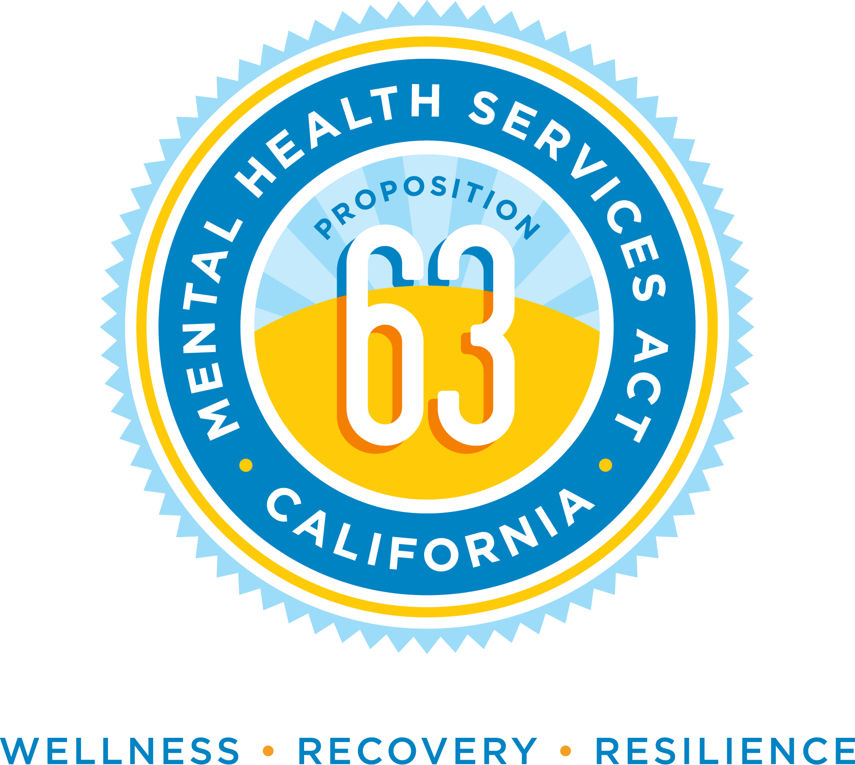

健康护理机构，行为健康服务
MHSA 办公室
405 W. 5th St. Suite 354
Santa Ana, CA 92701

电话：(714) 834-3104 电子邮件：mhsa@ochca.com

《心理健康服务法》

30 天公众意见表格

个人信息
姓名
机构/组织
电话 |  |  |  |  | 电子邮件
通信地址（街道）
城市、州、邮政编码
本人在心理健康系统中的角色
 | 康复者 |  |  | 实习者
 | 家人 |  |  | 教育
 | 服务提供商 |  |  | 社会服务
 | 执法/刑事审判 |  |  | 其他（请说明）
意见

